袁州楠木江西省宜春昕源花炮有限公司“11·20”一般燃爆事故调查报告
来源：袁州区应急管理局 宜春袁州区·安全生产
原文链接：https://www.yzq.gov.cn/yzqrmzf/aqsc/pc/content/2028780444632064000/content_2028780444632064000.html
发布时间：2025-02-22 抓取时间：2026-10-17

2024年11月20日17时19分许，江西省宜春昕源花炮有限公司发生一起一般燃爆事故，造成1人死亡，直接经济损失132.4万元。根据《中华人民共和国安全生产法》《生产安全事故报告和调查处理条例》及《江西省生产安全事故报告和调查评估办法》等法律法规规定，袁州区政府于2024年12月6日依法成立了由区应急管理局、公安袁州分局、区总工会组成的江西省宜春昕源花炮有限公司“11·20”一般燃爆事故调查组（以下简称事故调查组），并邀请区纪委监委、区人民检察院和聘请有关烟花爆竹专家，对该起事故进行调查。
事故调查组坚持“四不放过”和“科学严谨、依法依规、实事求是、注重实效”的原则，通过现场勘查、调查取证、询问人员、查阅资料、综合分析等，查明了事故经过、发生原因、人员伤亡情况和直接经济损失，评估了应急处置工作，认定了事故性质及事故责任单位和相关人员的责任，总结分析了事故主要教训，提出了处理意见和防范整改的措施建议。
经调查认定，江西省宜春昕源花炮有限公司“11·20”一般燃爆事故是一起因企业余药处置不当造成的一般生产安全责任事故，且企业存在迟报。
事故基本情况
（一）事故发生单位概况。
江西省宜春昕源花炮有限公司（以下简称昕源花炮有限公司）位于袁州区楠木乡槐溪村店仔组，主要负责人为漆*平，注册资本贰仟万元整，统一社会信用代码为：91360902********1A，漆*平任法人代表。安全生产许可证号编号：（赣）YH安许证字[2020]110015，许可范围：C级组合烟花类、C级爆竹类、烟火药（仅限亮珠自产自用），有效期：2023年12月11日至2026年12月10日，设计年产能烟花150万箱，爆竹50万箱，产值1.5亿元，主要生产组合烟花、爆竹等产品。
（二）事故发生单位安全管理情况
1.事故工房情况
事故发生在30号爆竹配装封一体机工房收饼区，事故导致屋顶部分损坏，爆炸点有一直径约50cm、深度4cm的浅坑，房屋整体结构没有损坏。
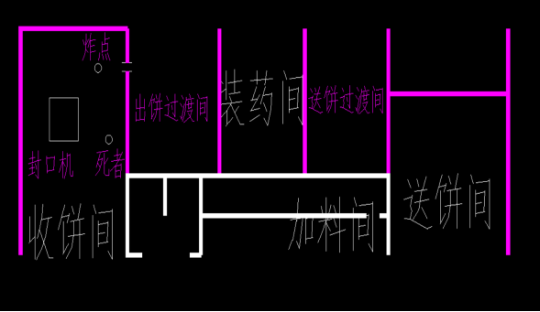
图1：30号爆竹配装封一体机工房布局图

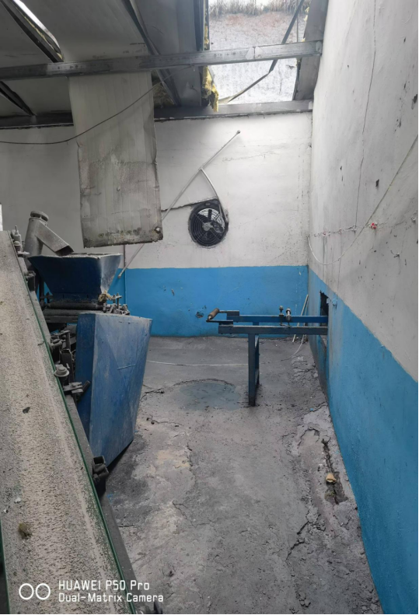
图2：30号爆竹配装封一体机收饼区爆炸现场
2.事故机械情况
企业使用的爆竹配装封一体机生产厂家为醴陵市红天机械科技有限公司，机械通过了安全论证。
3.企业管理情况
昕源花炮有限公司建立了安全管理机构，漆*平为该企业主要负责人、安全生产第一责任人，主持公司全面工作；公司设立安全科，曾*辉任安全科科长，负责全厂的安全生产工作，李*辉、韩*、漆*根、鲍*春为安全科成员。其中，曾*辉具体负责爆竹生产线的安全管理，李*辉、韩*具体负责烟花生产线的安全管理；特种作业人员冯*仁为爆竹配装封一体机班长，具体负责30号爆竹配装封一体机的安全管理。该公司做到了统一生产经营管理。公司制定了隐患排查治理制度、从业人员安全教育培训和特种作业人员管理制度等安全生产规章制度和操作规程。
（三）事故发生经过
2024年11月20日17时6分左右，爆竹配装封一体机停止了生产，操作工开始清理各作业间的卫生。17时10分左右，王*刚和陈*开始打扫封口区的卫生，王*刚（事故致死者）手持高压气枪蹲着吹扫地面上的封口粉和烟火药粉，17时19分王*刚在收饼区吹扫烟火药粉时发生燃爆；烟火药燃爆产生的气浪冲击蹲着的王*刚，致使其头部撞到机架受重伤，经宜春市人民医院抢救无效死亡。
（四）人员伤亡和经济损失
事故造成王*刚死亡，死者基本信息如下：
王*刚，男，52岁，袁州区金瑞镇吼里布村人，身份证号362227********1251，为江西省宜春昕源花炮有限公司装药操作工，于2024年10月15日取得了烟花爆竹产品涉药作业操作证，有效期至2030年10月14日，应复审日期为2027年10月14日。
事故造成的直接经济损失为132.4万元。
二、事故应急处置及评估情况
（一）事故信息接报情况
2024年11月20日20时45分，昕源花炮有限公司主要负责人漆*平电话向楠木乡政府分管领导杨*文报告厂里发生了燃爆事故并造成一人受伤，伤者正在医院抢救。
2024年11月20日20时49分，杨*文电话向楠木乡党委书记丁*汇报昕源花炮有限公司事故情况。
2024年11月20日22时43分，楠木乡政府电话向袁州区应急管理局值班室报告事故信息。
2024年11月20日22时48分，袁州区应急管理局值班室电话向宜春市应急管理局值班室及区两办报告事故信息。
2024年11月20日23时25分，袁州区应急管理局值班室书面向宜春市应急管理局值班室报告事故信息。
（二）事故现场应急处置情况
2024年11月20日17时19分左右，昕源花炮有限公司主要负责人漆*平接到一体机班长冯方仁电话报告，30号爆竹配装封一体机发生燃爆，造成一名员工受伤。漆*平立即赶往现场并拨打安全员漆*根电话叫他赶往现场，同时昕源花炮有限公司安全员曾*辉听到爆炸声，立即赶往事故现场，看到30号爆竹配装封一体机收饼区发生燃爆，冯*仁扶着王志刚坐在事故现场工房门口，当时王*刚头上有血、右手好像断了，神志清醒。漆*平立即拨打120急救电话,17时40分左右漆*根开车到了现场，漆*平组织员工将王*刚抬上车，并陪同送往宜春市人民医院进行抢救。
（三）医疗救治和善后情况
1.医疗救治情况
2024年11月20日18时10分左右，漆*平在送医途中于金瑞地界与120急救车相遇，于是立即将王*刚转移到急救车上，19时左右到达宜春市人民医院进行抢救，21时20分左右，医生告知漆*平，王*刚抢救无效死亡。
2.善后情况
事故发生后，楠木乡主要领导组织班子成员带领综治办、司法所、应急办干部协调企业和死者家属善后工作。2024年11月22日，昕源花炮有限公司与死者家属就经济赔偿事宜达成谅解协议。
（四）事故应急处置评估
事故发生后，昕源花炮有限公司立即组织从业人员抢险救援，应急处置工作按程序开展，善后及时。
调查发现，昕源花炮有限公司在事故发生后，未按照《生产安全事故报告和调查处理条例》（国务院493号令）要求，及时向袁州区政府和相关部门报送事故信息，造成事故信息迟报。

（一）直接原因
收饼区作业人员王*刚使用高压气枪吹扫卫生时，药物粉尘摩擦产生静电，从而引燃烟火药，导致发生燃爆事故。
（二）事故现场勘验情况
事故调查组聘请烟花爆竹专家对事故现场进行勘验分析：炸坑位于封口区出饼输送皮带接头处的下方，炸点处的烟火药是输送皮带和药饼掉下的余药。
专家分析：根据视频监控回放，事发时，死者正在手持高压气枪吹扫药物粉尘，高压气流与药尘接触，药粉与药粉之间的摩擦，产生静电火花，从而引燃烟火药。
（三）其他可能因素排除

（四）间接原因
1.企业安全管理不到位。对余药隐患的重视程度不够，未制定余药处置的管理制度和安全操作规程。
2.作业现场风险管控措施不到位。爆竹配装封一体机目前仍采用瀑布式装药，从装药间出来的药饼表面携带有余药，大部分余药掉落在输送带的转弯处，企业未对这些余药采取安全措施。
3.企业安全教育培训不到位。操作人员对机械设备使用规定不熟悉。
四、有关责任单位存在的主要问题
1.江西省宜春昕源花炮有限公司落实企业安全生产主体责任不够，未对爆竹配装封一体机进行风险辨识，未根据实际制定余药处置的管理制度和安全操作规程，未及时排查和消除安全隐患，对从业人员安全教育培训不到位，未发现配装封一体机班长不具备安全管理资格。
2.楠木乡政府对爆竹配装封一体机存在的风险分析研判不够，未及时指导和督促企业深入开展有效的风险辨识和隐患排查治理，未能有效压实企业安全生产主体责任。
五、事故责任认定及对事故责任者的处理建议
（一）对责任单位的处罚建议
1.楠木乡政府对爆竹配装封一体机存在的风险分析研判不够，未及时指导和督促企业深入开展有效的风险辨识和隐患排查治理，未能有效压实企业安全生产主体责任。建议袁州区人民政府对楠木乡人民政府主要负责人进行约谈。
2.江西省宜春昕源花炮有限公司，未落实企业安全生产主体责任，未根据实际制定余药处置的管理制度和安全操作规程，未及时排查和整治安全隐患，违反了《中华人民共和国安全生产法》第四十一条[]规定，对事故发生负有重要责任，依据《中华人民共和国安全生产法》第一百一十四条第一款第一项[]和《生产安全事故罚款处罚规定》第十四条第二项的规定，建议由袁州区应急管理局对其处60万元的罚款。
（二）对责任人员的处罚建议
1.漆*平，男，中共党员，身份证号：362201********4619，昕源花炮有限公司主要负责人。作为企业主要负责人，履行主要负责人安全职责有差距，对余药隐患的重视程度不够，未制定余药处置的管理制度和安全操作规程，违反了《中华人民共和国安全生产法》第二十一条第二项[]的规定，对事故的发生负有领导责任，依据《中华人民共和国安全生产法》第九十五条第（一）项[]，建议由袁州区应急管理局对其处2023年年收入40%的罚款；迟报生产安全事故，违反了《中华人民共和国安全生产法》第二十一条第七项的规定，依据《中华人民共和国安全生产法》第一百一十条第二款和《生产安全事故罚款处罚规定》第十一条第一项[]的规定，建议由袁州区应急管理局对其处2023年年收入65%的罚款。
2.曾*辉，男，群众，身份证号：362233********3617，昕源花炮有限公司安全员，负责昕源花炮有限公司安全生产管理。作为企业安全管理人员，未根据实际组织或参与制定余药处置的管理制度和安全操作规程，违反了《中华人民共和国安全生产法》第二十五条第一项[]的规定，履行安全生产管理职责不到位，对事故的发生负有责任，依据《中华人民共和国安全生产法》第九十六条[]和《生产安全事故罚款处罚规定》第二十条第一项的规定，建议由袁州区应急管理局对其处2023年年收入25%的罚款。
3.冯*仁，男，群众，身份证号：362201********4617，昕源花炮有限公司爆竹配装封一体机班长，具体负责爆竹配装封一体机和插引区的生产安全管理。作为安全管理人员，未取得烟花爆竹安全管理资格证，未根据实际组织或参与制定余药处置的管理制度和安全操作规程，违反了《中华人民共和国安全生产法》第二十五条第一项的规定，履行安全生产管理职责不到位，对事故的发生负有责任，依据《中华人民共和国安全生产法》第九十六条和《生产安全事故罚款处罚规定》第二十条第一项的规定，建议由袁州区应急管理局对其处2023年年收入25%的罚款。
4.钱*军，男，1984年生，中共党员，楠木乡政府应急管理办负责人。未认真履行对企业的监管职责，对事故负有监管不力的责任，建议由区纪委监委对其立案调查，并给予党内警告处分。
5.杨*文，男，1987年生，中共党员，楠木乡政府综合行政执法大队大队长，分管应急管理（安全生产）工作。督促企业落实安全管理不到位，对事故的发生负有主要领导责任，建议由区纪委监委对其给予诫勉谈话处理。
六、事故主要教训
（一）企业主体责任落实不到位。昕源花炮有限公司未落实《中华人民共和国安全生产法》的有关规定，未组织制定爆竹配装封一体机收饼区及其他工序产生的余药处置的管理制度和安全操作规程，未能有效指导企业员工安全规范操作。企业安全生产管理人员未尽职履责，未采取有效措施管控危险岗位的安全风险，导致形成事故隐患且未及时整改，最终引发事故。
（二）属地监管责任落实不到位。楠木乡政府对烟花爆竹企业管理业务不够熟悉，未及时发现企业存在的事故隐患。对爆竹配装封一体机存在的风险不够重视，未及时指导和督促企业深入开展有效的风险辨识和隐患排查治理，未能有效压实企业安全生产主体责任。
（三）事故信息报送不及时。昕源花炮有限公司未按照《生产安全事故报告和调查处理条例》（国务院493号令）要求，及时上报事故信息，造成事故信息迟报。
七、事故整改和防范措施
一是二是三是四是五是六是
（二）进一步加强对烟花爆竹从业人员的安全培训。烟花爆竹从业人员文化素质较低，安全意识差，安全培训不到位是烟花爆竹安全生产的短板。加强烟花爆竹从业人员安全培训，是全面提高烟花爆竹从业人员安全素质和安全技能，强化安全意识的重要途径；是贯彻“安全第一、预防为主、综合治理”方针，从根本上减少烟花爆竹安全事故的一项治本之策。各烟花爆竹生产经营单位要从充分认识加强烟花爆竹从业人员安全培训工作的重要性，将烟花爆竹从业人员安全培训作为前一项重要的任务，在春节两会、高温停产期间聘请专家开展有针对性的安全教育培训，加强安全知识和操作技能的学习，加强岗前三分钟教育培训，切实抓紧、抓好、抓出实效。
（三）进一步落实属地监管责任。各乡镇（街道）党委（党工委）、政府（办事处）要认真贯彻落实习近平总书记关于安全生产重要论述，统筹好发展和安全，始终坚持人民至上、生命至上理念，坚决守好守牢安全生产红线和底线，切实担负起“促一方发展，保一方平安”的政治责任。袁州区应急管理部门和烟花爆竹产地乡镇应急管理办要深刻汲取事故教训，举一反三，细致开展烟花爆竹企业安全风险普查和管控，扎实开展重大事故隐患专项整治。全面排查同类生产企业、生产工序中存在的安全风险，特别对爆竹企业配装封一体机重点管控、重点盯防，督促企业采取切实可行的安全防范措施，真正做到风险管控及时，隐患整治彻底。同时，加大执法检查力度，对存在重大事故隐患的企业，该停产的必须停产，该上限处罚的严格上限处罚，该暂扣证照的果断暂扣证照；对排查整治不力导致重大事故隐患依然存在或发生事故的，依法对企业和企业主要负责人实行“一案双罚”；重大事故隐患长期存在并多次受到处罚的，依法提请地方人民政府予以关闭并落实企业主要负责人行业禁入规定；涉嫌犯罪的，依法移送司法机关追究刑事责任。
一是二是三是

附件
袁州楠木江西省宜春昕源花炮有限公司
“11·20”一般燃爆事故直接经济损失情况明细

序号 | 类别 | 类型 | 金额（万元）
1 | 人身伤亡支出费用 | 医疗费用 | 0.6
丧葬及抚恤费用 | 128.7
2 | 财产损失价值 | 固定资产损失价值 | 2.6
流动资产损失价值 | 0.5
3 | 合计 | 132.4

